13 Mai 2019
Tablette graphique Wacom Intuos

Lieu :

Durée : | Public : à partir de 8 ans

Public maximum conseillé : | Animateur :

Objectifs :
Découverte et utilisation de la tablette graphique

Liste du matériel :
12 Tablettes graphique avec stylet
Table, chaise, ordinateurs associés

Liste des logiciels (gratuits):
Installation du cd pilote INTUOS. Télécharger le pilote de la tablette à cette adresse:
https://www.wacom.com/fr-fr/support/product-support/drivers
Téléchargement des logiciels gratuits :
-Paint 3D (débutant)
-Firealpaca
-Krita ou Gimp

Procédure :
Démarrer le PC
Connecter la tablette sur l’ordinateur avec la prise USB
Lancer le logiciel de dessin adapté pour l’animation
Pour une meilleure prise en main, positionner la tablette bien droite face à l’écran

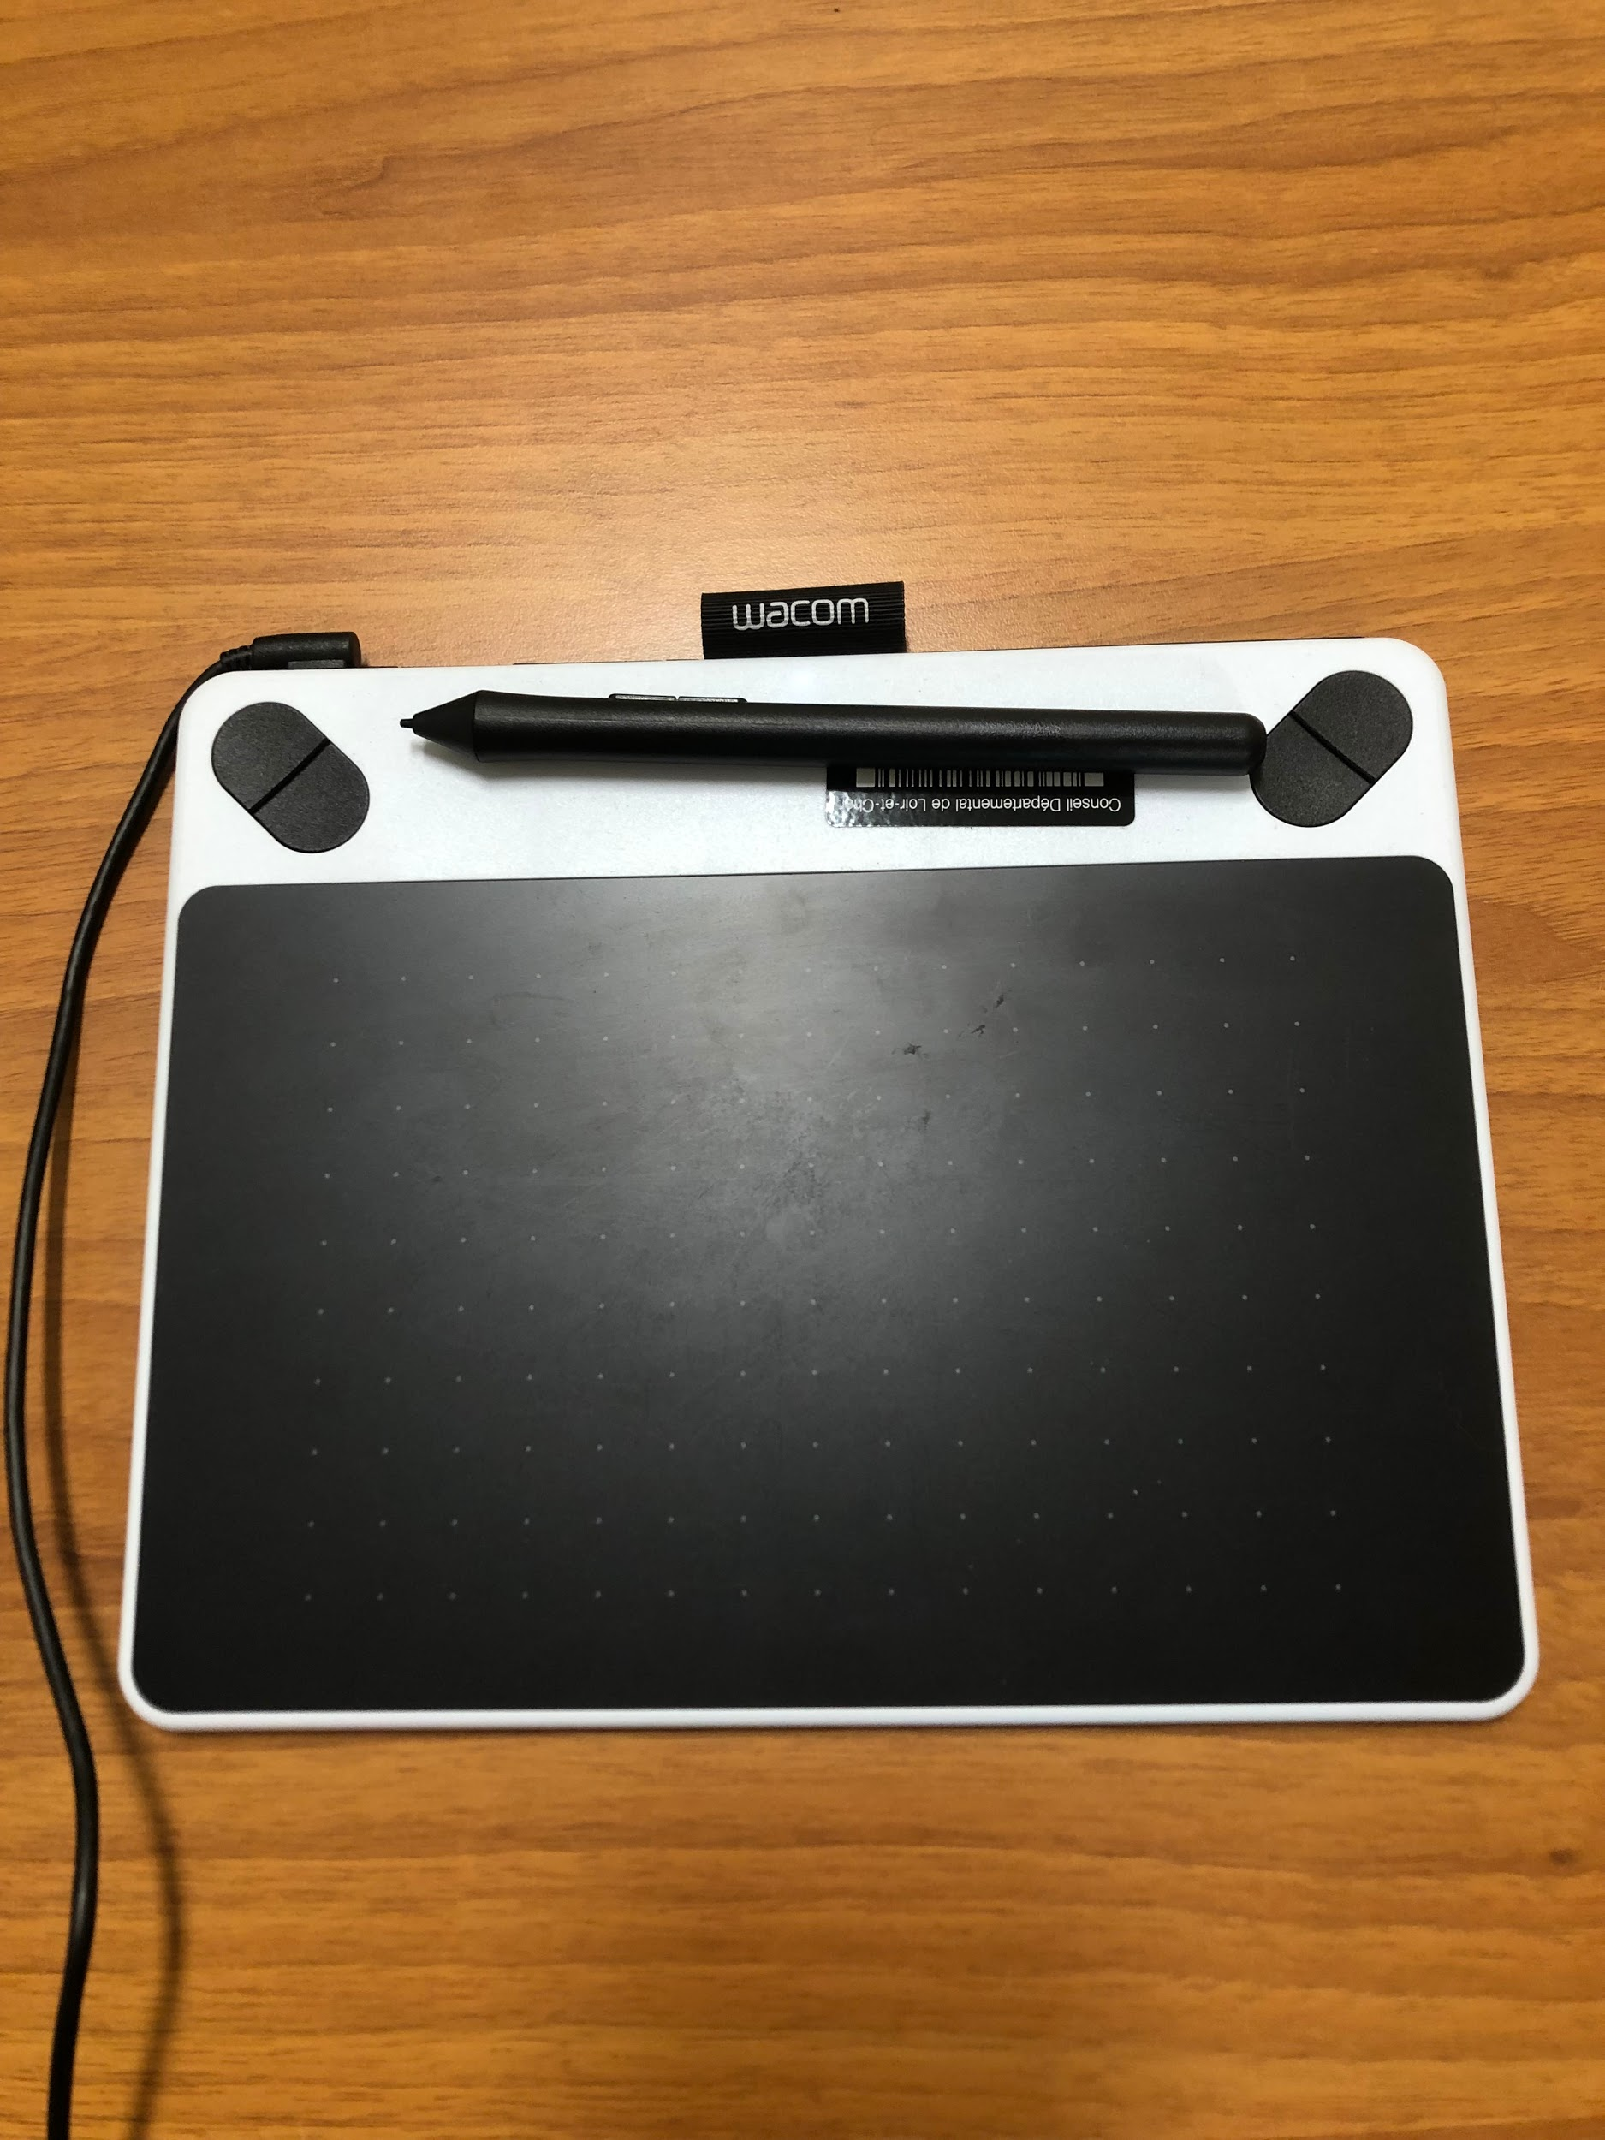
Photos :

